نابرابری درآمدی در جهان در حال توسعه
نویسنده: مارتین راوالیون
مترجم: مطهره بخشایش
برگرفته از مجله: Sience 344. 851. May 23, 2014

چکیده
آیا نابرابری درآمدی در کشورهای در حال توسعه موضوع نگران کنندهای است؟ آمارهای جدید نشان می دهد نابرابری درآمدی در کشورهای در حال توسعه، نسبت به 30 سال گذشته کاهش یافته است. البته این کاهش عمدتاً ناشی از کاهش نابرابری درآمد میان کشورهاست. متوسط نابرابری درآمد داخل هر کشور در این مدت به آرامی افزایش یافته، اگرچه از سال 2000 به بعد تقریباً ثابت باقی مانده است. قاعدتاً، افزایش رشد متوسط درآمد منجر به افزایش نابرابری درآمد داخل کشورهای در حال توسعه نخواهد شد. رشد، عموماً به کاهش وقوع فقر مطلق کمک می کند اما اثر آن در کشورهای با نابرابری بیشتر، تقلیل می یابد. نابرابری زیاد همچنین با تضعیف و تقلیل جنبه های رشد، برنامه های طراحی شده برای مقابله با فقر را تهدید می کند. شواهد مربوط به افزایش فاصله مطلق استاندارد زندگی ثروتمندان و فقرا در اقتصادهای در حال رشد نیز با مدارک موجود همخوانی دارد.

مقدمه
اقتصاد توسعه به عنوان زیرمجموعه ای از اقتصاد در دهه 1950 ظهور یافت و تمرکز اولیه و اصلی آن بر رشد اقتصادی بود و مسئله نابرابری در درجهی دوم قرار داشت. باور غالب طی دهه های طولانی این بود که در فرآیند رشد کشورهای فقیر وقوع یک دوره افزایش نابرابری مورد انتظار است. این افزایش نابرابری انتظار میرفت اجتنابناپذیر باشد و گاهی اوقات جای هیچ نگرانی وجود نداشت، به ویژه وقتی که وقوع فقر در حال زوال باشد. عقیده دیگری که وجود داشت این بود که تلاش های سیاسی برای کاهش نابرابری احتمالاً مانع رشد و بنابراین مانع کاهش فقر می شود.
وجود این نابرابری عمیق و زیاد به همراه تداوم فقر در بسیاری از کشورهای در حال توسعه، در اوایل دهه 1970 مورد توجه قرار گرفت. با این حال، در خلال دهه 1980 و با شروع دهه 1990، جریان فکری اصلی که در اقتصاد توسعه مشاهده شد کماکان این بود که نابرابری شدید و یا در حال افزایش در مقایسه با اطمینان از رشد کافی اقتصادی اهمیت بسیار کمتری داشته و این کلید کاهش فقر است. پیام سیاستی آن برای جهان در حال توسعه این بود که: شما نمی توانید انتظار داشته باشید که هم دارای فقر پایینی باشید و هم نابرابری کم، درحالیکه فقیر هستید، و اگر کاهش فقر به عنوان اولویت اصلی انتخاب شود پس باید بر رشد اقتصادی تمرکز داشت.
انتقادهای دیگری کماکان بر بالا بودن نابرابری درآمد وجود دارد. قاعده کلاسیک حداکثرسازی سود (مطلوبیت) – که به موجب آن رفاه اجتماعی، با فرض نزولی بودن مطلوبیت نهایی درآمد، حاصل جمع مطلوبیت ها است- به این اشاره دارد که، رفاه اجتماعی در سطوح بالای نابرابری درآمدی به یک سطح مشخص کاهش می یابد. با این حال این قاعده نتوانست آن دسته از کسانی را که به وجود جایگزینی میان برابری و رشد اعتقاد داشتند، قانع سازد. یک جبهه گیری اخلاقی نیز نسبت به این عقیده که نابرابری مسئله چندان مهمی در رشد کشورهای در حال توسعه نیست، به وجود آمده بود و این جبهه گیری ناشی از «اصل تفاوت» جان راولز بود که (با هدف تضمین آزادی و فرصت برابر) بر آن تأکید داشت که نابرابری بیشتر تا جایی می تواند توجیه داشته باشد که به پایین ترین طبقات اجتماعی نیز منفعت برساند.
دوره پس از سال 2000، سوال عمیق تر و جامعتری در مورد عقیدهی دیرینهی نابرابری فقر محور، طرح شده است. نگرانی های جدیدی دربارهی اهمیت ابزاری برابری جهت نیل به اهداف با ارزش دیگر مثل کاهش فقر و توسعهی انسانی به صورت گسترده مطرح شده است. امروزه تصور بر این است که نابرابری بالا به عنوان تهدیدی برای توسعه انسانی خواهد بود، تا اینکه از آن به عنوان یک پیامد اجتناب ناپذیر و بی اهمیت پیشرفت های گذشته یاد شود. به عبارت دیگر عقیدهای که از دیرباز بر وجود رابطه اساسی (جایگزینی) میان رشد و برابری تأکید داشت به صورت جدی مورد سوال واقع شده است.
این مقاله برآوردهای جدیدی از سطوح و تغییرات شاخصهای نابرابری درآمدی در کشورهای در حال توسعه ارائه میدهد. این برآوردهای جدید تا سال 2010 صورت گرفته که شامل دوره با نرخ رشدهای بالاتر در جهان در حال توسعه، طی هزارهی گذشته است. در پرتو داده های جدید، مناظرات جاری و گذشته در مورد نابرابری در کشورهای در حال توسعه و رابطه بین رشد اقتصادی و کاهش فقر مورد بازنگری قرار گرفته است.
شاخص های نابرابری درآمد
برای اندازه گیری نابرابری در جهان در حال توسعه به طور کلی، یک روش آن است که بدون در نظر گرفتن حدود و مرزهای کشورها همه ساکنین را به صورت یکجا در نظر گرفته و نابرابری را در میان آن ها اندازه گیری کنیم. این برآورد کلی طبیعتاً همانقدر که تحت تأثیر نابرابری داخل هر کشور است به نابرابری میان کشورها نیز بستگی دارد. بنابراین روند آن در طول زمان به این بستگی دارد که آیا کشورهای فقیرتر با توجه به وقایع رخ داده شده در کشورشان (شامل تغییرات اقتصادی و سیاسی) که مؤثر بر نابرابری است، با نرخ رشدهای کمتری مواجه هستند.
اگر به دنبال مقایسه عملکرد منطقه ای و یا کشوری هستیم لازم است مؤلفه های تشکیل دهنده نابرابری داخل هر کشور را از مؤلفه های تشکیل دهنده نابرابری میان کشورها جدا کنیم. هر چند شاخص های نابرابری زیادی وجود دارند ولی همه آن ها مؤلفه های نابرابری داخل و بین کشورها را به روشنی جدا نمی کنند. به عنوان مثال، چنین تفکیکی برای شاخص جینی معمولاً امکانپذیر نیست – شاخص جینی یک شاخص نابرابری عمومی است که بر اساس میانگین قدرمطلق تفاوت میان درآمدهایی که دو به دو به صورت تصادفی انتخاب شده و با متوسط درآمد نرمال شده اند، محاسبه می شود. (استثنا زمانی است که توزیع کشورهای مختلف هیچ حمایت مشترکی را به اشتراک نگذارند که به ندرت پیش می آید.)
انحراف لگاریتم میانگین (MLD) راه حل مناسبی ارائه می دهد. این شاخص از طریق میانگین وزنی لگاریتم نسبت میانگین درآمد کل به درآمد سرانه هر خانوار محاسبه می شود. در شرایط کامل برابری، MLD صفر می شود و با افزایش نابرابری، MLD نیز افزایش می یابد. مشابه ضریب جینی، MLD نیز یک شاخص نابرابری نسبی است که به نسبت درآمد بر متوسط درآمد بستگی دارد؛ این مسئله در اصل تغییرناپذیری مقیاس در اندازه گیری نابرابری، به صورت ضمنی بیان شده است. به این صورت که چنانچه همه درآمدها را در یک عدد ثابت ضرب کنیم، شاخص نابرابری هیچ تغییری نمی کند(در این باره صحبت خواهیم کرد که این اصل میتواند زیر سوال برود). همچنین، هر دو شاخص از قاعده انتقال استاندارد در اندازه گیری نابرابری تبعیت می کنند، به این معنی که کوچکترین انتقال در درآمد یک فرد کمدرآمد، نابرابری را کاهش می دهد. با این حال، برعکس ضریب جینی، MLD کاملاً تفکیک پذیر به جمعیت های زیرگروه می باشد.
نابرابری با نظرسنجی از خانوار اندازه گیری شده است. برآوردهای ارائه شده در اینجا حاصل 900 نظرسنجی طی سال های 1980 تا 2010 در 130 کشور می باشد. جهت اندازه گیری فقر، بر روی سری جدید و به روز شده مجموعه داده هایی که توسط چن و راوالیون(2010) مورد استفاده قرار گرفته است، محاسبات انجام شده است و (در شرایط مناسب) از همان روش های قبلی استفاده شده است. در بیش از نیمی از تحقیقات، مخارج مصرفی خانوار (شامل ارزش آن دسته از کالاهای مصرفی که حاصل تولید خود خانوار است) به جای درآمد مورد استفاده قرار می گیرد، هر چند در دنیا به هر دو به اختصار «درآمد» گفته می شود. در یک اقتصاد مشخص انتظار می رود که شاخص های نابرابری درآمد در مقایسه با مصرف ارائه شده برای یک منطقه به دلیل تعدیل مصرف در شرایط وجود شوک های درآمدی، قدری بیشتر باشد.
اگرچه نظرسنجی از خانوار تنها منبع داده مورد استفاده در محاسبه نابرابری میان خانوارها است، اما در خصوص نرخ رشدهای میانگین مصرف یا درآمد خانوار دو منبع داده وجود دارد. همان نظرسنجی هایی که برای اندازه گیری نابرابری به کار می روند یکی از منابع بوده و دیگری مؤلفه مصرف خانوار در حساب های ملی می باشد. هیچ راه مشخص و دقیقی برای رتبه بندی و تعیین برتری میان این دو شاخص وجود ندارد؛ در برخی کشورهای در حال توسعه، شاخص هایی که بر مبنای حساب های ملی هستند کاملاً غیرقابل اطمینان به نظر می رسند در حالیکه در برخی دیگر نگرانی جدی در خصوص شاخص هایی است که بر مبنای نظرسنجی تهیه شده اند.
نظرسنجی از خانوار ممکن است اندازه نابرابری را کمتر از حد تخمین بزند، به ویژه آنکه ثروتمندان درآمدشان را کمتر از مقدار واقعی گزارش می کنند و یا اینکه پس از انتخاب تصادفی اعضای نمونه آن ها که ثروتمندترند تمایل به همکاری و مشارکت ندارند. (مشکل دوم نشان نمی دهد که نابرابری ممکن است کمتر از حد تخمین زده شود؛ کورنیک و همکاران دریافتند که در انتخاب تصادفی اعضای نمونه در آمریکا احتمال کمتر از حد تخمین زده شدن نابرابری وجود دارد).
اگرچه روش هایی وجود دارند که می توان با آن ها این مشکلات را شناسایی کرد ولی تا کنون در مطالعات پژوهشی به ویژه در کشورهای ثروتمند خیلی محدود به آن پرداخته شده است. هیچ اصلاح آماری بر روی داده های اولیه مورد استفاده در اینجا به منظور رفع مشکلات مذکور صورت نگرفته است.
شاخص کلی MLD برای جهان در حال توسعه در سال 2010، 578/0 تخمین زده شده است. برای تفسیر این عدد، توزیعی را با سه سطح درآمد 1، 2 و x در نظر بگیرید؛ برای چنین توزیعی با 578/0=MLD، x باید 73/12 باشد. بنابراین وی ثروتمندترین فرد در میان این سه نفر می باشد به طوریکه 12 برابر فقیرترین فرد و 6 برابر فرد با درآمد متوسط، درآمد دارد.
نابرابری در طی این دوره 30 ساله کاهش یافته است. در اولین سالی که امکان محاسبه شاخص MLD وجود داشته است یعنی سال 1981، MLD معادل 651/0 تخمین زده شده است (این معادل 79/14=x در توزیع 1، 2 و x می باشد). در تصویر 1، نمودار MLD برای کشورهای در حال توسعه به صورت کلی و بر اساس مؤلفه نابرابری میان کشورها ترسیم شده است. نموداری که نابرابری را به صورت کلی نشان می دهد ابتدا کاهش، سپس افزایش و بعد از یک کاهش مجدد، در فاصله سال های 2005 تا 2010 مجدداً افزایش می یابد. تغییرات در طول زمان تا حد زیادی به دلیل نابرابری میان کشورها است. در طول دوره و به صورت کلی، در حالیکه مؤلفه نابرابری میان کشورها در حال کاهش است، مؤلفه نابرابری داخل هر کشور در حال افزایش می باشد. دومی (نابرابر داخل کشوری) در سال 1981، معادل 31% از کل نابرابری برآورد شد در حالیکه مقدار آن در سال 2010 به 47% افزایش یافته است. اما این روند از سال 2000 با افزایش نابرابری میان کشورها وکاهش متوسط نابرابری داخل هر کشور معکوس شد. با ورود به هزاره سوم به نظر می رسد اتفاق متفاوتی در حال وقوع است. بخش بعدی نقشی را که نرخ رشدهای بالاتر از آن زمان به بعد ایفا می کنند، مورد توجه قرار می دهد.
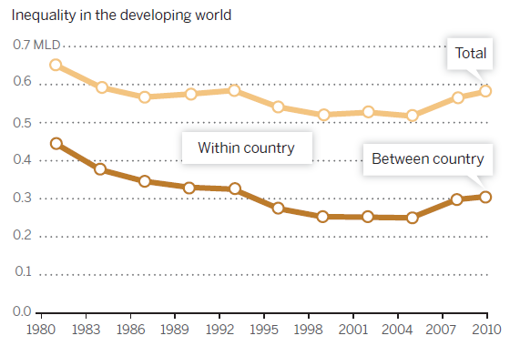
تصویر1: نابرابری در کشورهای در حال توسعه

تصویر 2 مؤلفه نابرابری داخل کشوری را به تفکیک منطقه ترسیم کرده است. آمریکای لاتین و کارائیب (LAC) به طور مداوم بالاترین میانگین نابرابری را در میان مناطق مختلف داشته اند. (متوسط تفاوت میان LAC و سایر مناطق تنها زمانی کمی کاهش می یابد که کنترل هایی بر روی برآوردهای درآمدی صورت گرفته باشد که در LAC این بسیار متداول و مرسوم است؛ به بخش مطالعات تکمیلی مراجعه کنید). نابرابری در LAC تا حدود سال 2000 افزایش یافته اما از آن به بعد به طرز قابل توجهی کاهش پیدا کرده است. اروپای شرقی و آسیای مرکزی در دهه 1990 با افزایش شدید نابرابری مواجه بودند اما از آن به بعد به طور کلی نابرابری کاهش یافته است. کشورهای جنوب صحرای آفریقا، دومین منطقه به لحاظ بالاترین متوسط نابرابری به شمار می روند هرچند هیچ روند مشخص و بارزی در تغییرات نابرابری این منطقه مشاهده نمی شود. آسیای جنوبی منطقه ای با نابرابری درآمدی پایین بوده و در برخی مواقع از اوایل دهه 1990 با افزایش هایی هم مواجه شده است. آسیای شرقی در ابتدای دوره به عنوان منطقه ای با پایین ترین نابرابری درآمد به شمار می رفته ولی در طول دوره به طور ثابتی افزایش یافته است. خاورمیانه و شمال آفریقا شاهد کاهش پایدار نابرابری بوده اند.

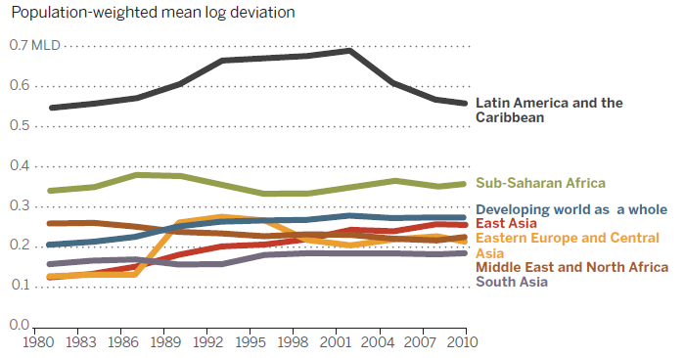
تصویر2: شاخص MLD متناسب با جمعیت

نابرابری و رشد متقابل کشورها
همانطور که به روشنی مشخص است، کشورهای در حال توسعه از سال 2000 به بعد شاهد نرخ رشدهای بالاتری بوده اند. آیا مشاهده فرآیندهای رشد اقتصادی شدیدتر در کشورهای در حال توسعه و وجود شتاب رشد از آغاز قرن، فشار فزاینده ای بر افزایش نابرابری اعمال کرده است؟
به طور کلی علائم اخیر افزایش نابرابری در کشورهای در حال توسعه از سال 2000 به بعد با نرخ رشدهای بالاتر همزمان شده است (تصویر3). اما وقتی رابطه را باز می کنیم (استخراج ویژگی های شاخص MLD)، دو نیروی کاملاً متضاد مشاهده می شود: همانطور که در تصویر 4 دیده می شود، نرخ رشدهای بالاتر همزمان با درجات بالای نابرابری میان کشورها بوده، در حالیکه در همین زمان نابرابری داخل کشورها بسیار پایین است. در میان کشورهای در حال توسعه به عنوان یک مجموعه و با در نظر گرفتن یک دوره 3 ساله منتهی به سال 1981، دوره های با رشد بالاتر با نابرابری بیشتری در میان کشورها همزمان شده است (7/0=r). در حالیکه با افزایش رشد، در داخل کشورها نابرابری کاهش یافته است (63/0=r). البته رابطه دوم، با شیب نسبتاً کمتری تغییر می کند؛ با تغییر نرخ رشد سالانه از صفر تا 5%. انتظار می رود شاخص MLD نیز حداکثر به میزان 005/0 (تقریباً یک سوم انحراف معیار تغییر سالانه در MLD) افزایش یابد یا به طور میانگین هیچ تغییری نکند.

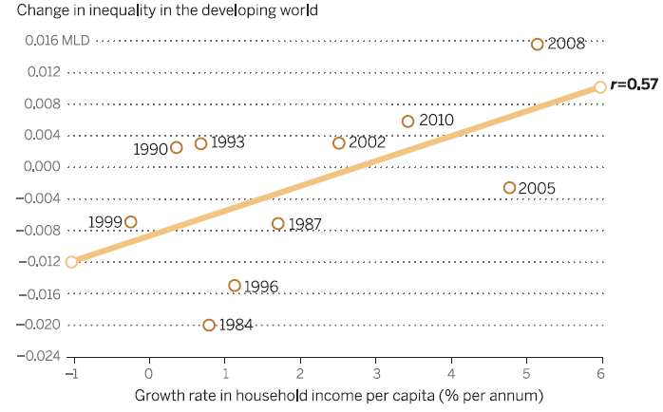
تصویر3: نرخ رشد درآمد سرانه خانوار (درصد سالانه)

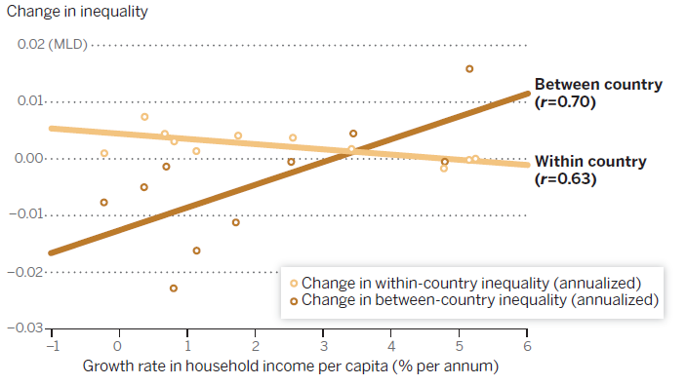
تصویر4: تغییرات نابرابری میان کشورها و داخل کشوری
این ها مجموعه نتایجی است که از بررسی کشورها به دست آمده است. همچنین در این تحقیق، با ترکیب کردن مجموعه ای از دادهها که برای طولانی ترین زمان ممکن از دو سری نظرسنجی خانوار تهیه شده بود، اطلاعات کاملی از تقریباً 100 کشور به دست آمد. سال میانه در نظرسنجی اول سال 1989 و در دومی سال 2008 می باشد. میانگین (غیروزنی) شاخص MLD، ثابت و برابر 318/0 است (ارزش های MLD وزن داده شده با جمعیت، کمی پایین تر هستند). با این حال، واریانس کاهش یافته است به طوریکه از انحراف معیار 195/0 به 171/0 در آخرین سال رسیده است. نابرابری 11 کشور از 13 کشوری که MLD بالاتر از 576/0 (ارزش تجمعی -شامل مؤلفه میان کشوری- در سال 1990) داشتند در طول سال کاهش یافت. تغییر سالانه شاخص MLD دارای رابطه منفی با ارزش اولیه آن (33/0=r، 122=n) است و این برای شاخص جینی نیز صادق است (55/0-=r، 122=n). این الگوی همگرایی نابرابری با سایر شواهد سازگار است(منبع شماره 4 و 5). اگرچه خطاهای اندازه گیری، علائم همگرایی را بیش از حد نشان می دهند، ولی کماکان جهت استفاده در یک برآوردگر اقتصادسنجی، اریب باقی خواهد ماند(منبع5).
این داده ها بیانگر همبستگی منفی کمی میان تغییرات نابرابری و نرخ های رشد در میان کشورهای در حال توسعه است. ضریب همبستگی بین متوسط نرخ رشد (دیفرانسیل لگاریتم سالانه) و تغییر سالانه MLD، 24/0- می باشد، که در سطح 5 درصد معنی دار است. استفاده از نرخ های رشد موجود در حساب های ملی به جای نرخ هایی که از نظرسنجی ها به دست می آید، ضریب همبستگی را به 04/0- کاهش می دهد. استفاده از شاخص جینی به جای شاخص MLD نیز نتایج مشابهی می دهد. از طریق رگرس کردن تغییرات نابرابری بر روی نرخ رشد و مجذور لگاریتم آن دریافتیم هیچ یک از ضرایب معنیدار نیستند، بنابراین شواهدی برای وجود ارتباط غیرخطی بین آنها وجود ندارد. بنابراین نابرابری درست به همان میزانی که کاهش می یابد مجدداً در طول دوره رشد افزایش پیدا می کند. این یافته با شواهد قبلی که کشورهای مختلف را با هم مقایسه کردهاند، مطابقت دارد(به مانند منبع شمارهی 6).
پس این خیلی عجیب نیست که یک همبستگی منفی شدیدی میان نرخ های رشد و تغییرات فقر مطلق وجود دارد. برای میانگین های منطقه ای مناطق مذکور، ضریب همبستگی بین نرخ رشد متوسط درآمد یا مصرف خانوار و تغییرات سالانه لگاریتم نرخ فقر برای خط فقری با قدرت خرید روزانه 25/1 دلار، معادل 75/0- می باشد در حالیکه برای مؤلفه نابرابری میان کشورها، ضریب همبستگی 85/0- به دست آمده است. این نتایج با یافتههای مقایسهی بین کشورها در سال 1990 که در منبع شمارهی 6 ارائه شده است، همخوانی دارد.
نکات مهمی در رابطه با این همبستگی منفی وجود دارند که باید مورد توجه قرار گیرند. نکته اول اینکه خطاهای اندازه گیری باید مدنظر قرار گیرند. یک سری مقادیر حداقل و حداکثر در برخی داده های کشور مورد نظر وجود دارد که به خوبی بیانگر چنین خطاهایی هستند. با این وجود، حتی اگر دادهها مورد بازنگری قرار گیرند (حذف قدرمطلق دیفرانسیلهای لگاریتم سالانهای که بیش از 5/0 هستند)، باز هم همبستگی 7/0- (n=88)، کماکان بالا باقی خواهد ماند. همچنین همبستگی به دست آمده آنقدر قابل اطمینان است که برای اصلاح اقتصادسنجی خطاهای اندازه گیری بین شاخص فقر و ابزار نظرسنجی به کار رود (به ضمیمه مراجعه شود). در صورتی که از نرخ رشدهای ارائه شده در حساب های ملی به جای آن هایی که از طریق نظرسنجی به دست می آید استفاده شود، همبستگی کاهش می یابد. (همبستگی میان دیفرانسیل لگاریتم سالانه خط فقر با قدرت خرید روزانه 25/1 دلار و نرخ رشدهای به دست آمده از مصرف سرانه خصوصی موجود در حساب های ملی، معادل 56/0- می باشد). بعضی از مواردی که در حساب های ملی لحاظ میشوند به سرعت به استانداردهای زندگی خانوار منتقل نمیشود و یا گاهی اصلاً منتقل نمیشود. البته تاریخ نظرسنجیها نیز کل سالی که در حسابهای ملی آمده است را شامل نمیشود. نکته دیگر این است که با استفاده از شاخصهای فقر نسبی همبستگی به سمت ضعیفتر شدن تمایل پیدا میکند، اگر چه خط فقر با میانگین درآمد افزایش مییابد (این افزایش به طور سیستماتیک با رابطه متقابل کشورها در خصوص خطوط فقر ملی و متوسط درآمد همراه میشود-به منبع 7 مراجعه شود).
نکته مهم این حقیقت است که ما افزایش میانگین نابرابری در اقتصادهای در حال رشد را نمیبینیم و لذا این مسئله نشان داده نمیشود که نابرابری میتواند به راحتی نادیده گرفته شود. در ادامه این مقاله به بخشی از دلایل مورد توجه قرار گرفتن نابرابری به عنوان مسئله اصلی توسعه پرداخته میشود.

پیشرفت موضوعات نابرابری در مقایسه با فقر
آیا نابرابری بیشتر در کشورهای فقیر در شرایط وجود رشد اقتصادی، امکان مقابله سریعتر با فقر را فراهم خواهد ساخت؟ بیشتر اقتصاددانان توسعه تا 10 سال پیش شاید اینچنین پاسخ می دادند که «بله»، اما پاسخ تئوری های توسعه و شواهد اخیر جواب این سوال را منفی میدهند.
کشورهای در حال توسعه در مقابله با فقر عملکردهای متفاوتی دارند. به مفهوم نابرابری برمیگردیم تا به تلاشهایی که در جهت یافتن علت این تفاوت عملکرد صورت گرفته است کمک کرده باشیم. ما دریافتیم که نابرابری بر سرعت مقابله با فقر تأثیرگذار بوده و در این خصوص سه نقش اساسی ایفا می کند. اول اینکه تغییرات نابرابری در طول فرایند رشد بر این دلالت دارد که رشد چقدر بر فقر تأثیر می گذارد. با استفاده از مجموعه داده هایی که در سطح کشوری جمع آوری شد و در بخش قبل مورد بحث قرار داده شد، مشخص شد که در میان کشورهای در حال توسعه و در حال رشد، به لحاظ متوسط درآمد خانوار و بر اساس نظرسنجی های صورت گرفته، آن هایی که تجربه کاهش نابرابری داشتند شاهد کاهش نرخ فقر با قدرت خرید روزانه 25/1 دلار به میزان میانهی 3/1 درصد به طور متوسط در هر سال هستند، در حالیکه آن دسته از کشورهایی که با افزایش نابرابری مواجه بوده اند شاهد کاهش نرخ فقر تنها به میزان میانهی 42/0 درصد در هر سال می باشند. بنابراین به طور کلی فقر رو به کاهش است ولی با نرخ های متفاوت.
دوم اینکه، وجود نابرابری اولیه، کشش رشد را نسبت به کاهش فقر تنزل می دهد، به عبارت دیگر منجر به کاهش واکنش پذیری شاخص های فقر نسبت به رشد میانگین درآمد می شود. آنچه به صورت مستقیم قابل درک است: هرچه توزیع اولیه نابرابرتر، سهم رشدی که به فقرا تعلق می گیرد، کوچکتر و در نتیجه کاهش فقر برخواسته از رشد نیز کمتر خواهد شد. این نتیجه به صورت تجربی در منبع شمارهی 8 به دست آمده است. این بحث نیز وجود دارد که: در جوامع با نابرابری بیشتر، فقرا باید در برابر انقباضات کلی اقتصادی مورد حمایت بیشتری قرار گیرند.
سوم اینکه، حتی اگر نابرابری در طول یک دوره رشد اقتصادی افزایش نیابد، بالا بودن سطح اولیه نابرابری می تواند به معنی رشد کمتر باشد و بنابراین عملیات کمتری در مقابله با فقر مطلق صورت می گیرد. در دهه 1990، ما شاهد استدلال های نظری مختلفی بودیم که سطوح بالای نابرابری منجر به متوقف کردن سرمایه گذاری، ابداع و نوآوری و اصلاحات می شود. در اینجا تنها طرح اولیه یکی از این استدلال ها ارائه می شود؛ سایر مطالعات (9 و 10) به بررسی استدلال ها و شواهد مربوط به این موضوع که چطور سطوح اولیه نابرابری بر نرخ رشد متعاقب آن تأثیر می گذارد، می پردازند.
یکی از حوزه های مؤثر در این موضوع اشاره دارد به مفاهیم محدودیت های وام گیری که مرتبط با اطلاعات نامتقارن و ناتوانی در تنظیم قراردادهای محدودکننده و الزام آور می باشد. شکست بازار اعتباری که به صورت نامتناسبی بر فقرا تأثیر می گذارد، فرصت های سرمایه گذاری آن ها را هم در سرمایه های انسانی و هم در سرمایه های فیزیکی از بین برده و این طور فرض می شود که بازده سرمایه کاهنده بوده مثل اینکه تولید نهایی سرمایه برای فقرا بیشتر است. (این عقیده شامل پذیرش ابداعات و نوآوری های تکنولوژیکی نیز می باشد با این فرض که هر کس ایده های جدیدی دارد ولی فقرا در واکنش نشان دادن محدود شده اند.) پس وجود نابرابری بیشتر در زمان حال، نشان می دهد میانگین ثروت در آینده نسبت به متوسط ثروت فعلی کاهش می یابد.
سایر ابزارهای دخالتی علم اقتصاد نیز نابرابریهای پرهزینهای ایجاد میکند. این مسئله زمانی میتواند اتفاق افتد که یک گروه کوچک نسبتاً ممتاز و خاص قادر باشد ورود به فرصت های اقتصادی (شامل شغل) را محدود ساخته و بنابراین بازده چنین فعالیتهایی را بیشتر از سطح مشخص بازار تنظیم نماید. شکست بازار نیروی کار در قالب بیکاری مداوم نیز می تواند پیامدهای مضر پایداری هم بر تساوی و هم بر کارایی داشته باشد. سرمایه انسانی در یک بخش با کار کردن، توسعه یافته است؛ بنابراین دوره های طولانی تر بیکاری، نداشتن مهارت نیروی کار را تشدید کرده و یافتن کار را دشوارتر می سازد. بیکاری همچنین می تواند با اضطراب و افسردگی مرتبط باشد. این مسائل روانشناختی خود می توانند دستیابی به کار را سخت تر نمایند.
گروه دیگری از مدل ها بر این اساس استوارند که نابرابری زیاد، رشد کارایی شرکتها را محدود میکند. چرا که در صورت نابرابری زیاد، کالاهای عمومی کلیدی با استفاده از قوانین امنیتی حقوق مالکیت، تحت حمایت در میآیند و یا اصلاحات اقتصادی و سیاسی مناسب محدود میشوند. نابرابری اولیه بالا همچنین هزینهی واکنش های اقتصادی سیاسی را افزایش میدهد.
بخشی دیگر از ادبیات موضوع، بر جنبه های دیگر توزیع اولیه درآمد همراه با نابرابری اشاره دارد. در یکی از این موارد اشاره شده که وجود قشر متوسط بزرگتر به تضمین یک اقتصاد متنوع تر کمک می کند (به ویژه از طریق تقاضای بیشتر برای کالاهای مصرفی) و اینکه این قشر همچنین می تواند یک اهرم فشار سیاسی بر اصلاحات اقتصادی رشد محور باشد. در جای دیگر به این مسئله اشاره دارد که فقر و نبود ثروت کنونی بیشتر (که در آن دستیابی به زمین یک عامل کلیدی است) می تواند مثلا با محدودیت دسترسی به اعتبارات، مانع رشد شود.
شاخه ای از این موضوع تجربی جدید، در مورد رشد اقتصادی به عنوان شرط اولیه برای نابرابری مورد آزمون قرار گرفته است و نتایج عموماً از این نظریه حمایت می کردند که نابرابری اولیه بزرگتر مانع رشد می شود. اثر به لحاظ کمّی بزرگ است، علاوه بر آن، به لحاظ آماری نیز معنی دار می باشد؛ دو مثال اخیر در (منابع 11 و 12) ارائه شده اند.
ما مشاهده کردیم که ادبیات موضوع به جنبه های مختلف توزیع اولیه درآمد که در مقابله با فقر اهمیت دارد، شامل نابرابری، اندازه قشر متوسط جامعه، یا فقر تأکید دارد. این شاخص های توزیعی به نظر می رسد که با یکدیگر همبستگی دارند، اما تعداد خیلی کمی از مطالعات این مدل های فراگیر را مورد آزمون قرار دادند تا بتوانند شاخصهای مهمتر را از بقیه شناسایی کنند. تنها یک استثنا (منبع 13) نشان داد که فقر شدید، در یک سطح بالا، اثر بیشتری بر نرخ رشد میانگین مصرف در کشورهای درحال توسعه داشته است تا معیارهای نابرابری، وضعیت قشر متوسط و دو قطبی بودن در جامعه. این مورد نشانگر بی اهمیت بودن نابرابری نیست بلکه تا حد زیادی به ما می گوید که نابرابری در کشورهای فقیر از این جهت برای رشد اهمیت دارد که میزان سطح اولیهی فقر را تعیین میکند.
بنابراین، استدلال و شواهد صاحبنظران اقتصاد توسعه نوین حاکی از این نیست که ما باید انتظار وجود رابطهی متقابل میان کاهش فقر مطلق و کاهش نابرابری را داشته باشیم. البته اسناد حکایت از این دارند که کاهش نابرابری معمولاً با کاهش وقوع فقر همراه است.

مفاهیم مختلف نابرابری
قضاوتهای ارزشی مختلف، که در اندازه گیری نابرابری وجود دارد، در تعیین مواضع اتخاذ شده در مورد اینکه آیا رشد اقتصادی باعث افزایش نابرابری می شود یا کاهش آن، مؤثر است (15). این مقاله تا کنون اقدام مستمری را در ارتباط با شاخص های نسبی نابرابری که بر مبنای نسبت های درآمدی یا مصرفی تعریف شدهاند، دنبال کرده است. در مقابل، نابرابری مطلق به تفاوت مطلق سطوح زندگی بستگی دارد. چنانچه توزیع درآمد میان دو نفر از 1000 و 10.000 دلار به 2000 و 20.000 دلار تغییر یابد، نابرابری نسبی هیچ تغییری نمی کند در حالیکه شکاف مطلق میان فرد فقیر و ثروتمند دو برابر شده است.
مفاهیم نظری این عقیده که نابرابری همواره در حال افزایش است، اغلب اشاره به میزان مطلق فقر دارد. آمیل و کول آزمون هایی را گزارش می دهند که مشخص می کند مردم چه برداشتی از مفهوم نابرابری دارند. آنها دریافتند که 40 درصد از دانشجویان مورد پرسش (در اسرائیل و انگلیس) بر این باورند که نابرابری یک مفهوم مطلق است تا یک مفهوم نسبی(هاریسون و سیدل نیز نتیجه مشابهی در نظرسنجی از نمونه بزرگی از دانشجویان آلمانی دریافت کردند). در راستای هدف این مقاله، پرسش نامه مشابهی را از دانشجویان مقطع لیسانس کلاس خودم در دانشگاه جورجتون آمریکا پر کردم. از 130 پاسخ دریافت شده (از بیش از 150 دانشجو)، دانشجویان کلاس تقریباً به طور مساوی به دو گروه تقسیم شدند، یک گروه معتقدند نابرابری مفهومی است مطلق و گروه دیگر آن را مفهوم نسبی می دانند.
این طور نیست که یک مفهوم درست و دیگری غلط باشد. آن ها به سادگی منعکس کننده قضاوت های ارزشی متفاوتی هستند. مفهوم نابرابری نسبی نشان دهنده اصل تغییرناپذیری مقیاس بوده در حالیکه مفهوم مطلق با اصل دیگری تحت عنوان تغییرناپذیری انتقال تبیین می شود. اصل اول در اغلب کارهای عملی اقتصاددانان و آماردانان، جهت محاسبهی میزان نابرابری مورد استفاده قرار میگیرد، اما این اصل را میتوان به سختی به عنوان حقیقتی کاملاً بدیهی در نظر گرفت.
در اینجا اجازه دهید به مباحث دیرینهی رشد و برابری بازگردیم. این یافته که متوسط سهم درآمد فقرا با رشد اقتصادی تغییر نمی کند، با این مفهوم مورد ادعای اقتصاددانان که «رشد اقتصادی، درآمد فقرا را به اندازهی سایرین ارتقا میدهد(18)» معادل و همسو نیست. در یک سطح نابرابری مشخص، درآمد مطلقی که به واسطهی رشد اقتصادی بدون تأثیر بر نابرابری، به ثروتمندان میرسد، حتما بزرگتر از منافعی است که به فقرا خواهد رسید. به عنوان مثال، درآمد کسب شدهی دهک ثروتمند جامعهی هند، از رشد اقتصادی کل، حدود چهار برابر بیشتر از عایدی پنجک فقیر خواهد بود. این نسبت در برزیل و آفریقای جنوبی 15 تا 20 برابر خواهد بود.
یافتههای تجربی در ادبیات موضوع نشان میدهد که رشد در کشورهای در حال توسعه نسبت به نابرابری خنثی می باشد. این موضوع فشار کمی را بر آنهایی که در مورد نابرابری مطلق نگران بودند، یعنی کسانی که تغییرناپذیری انتقال را به تغییرناپذیری مقیاس ترجیح می دهند، وارد می کند. این انتظار وجود دارد که یک شاخص مطلق با رشد افزایش و با رکود کاهش یابد. من نیز این نظریه را در مورد مجموعه داده های مزبور در سطح کشوری تأیید می کنم. تغییرات قدرمطلق شاخص جینی همبستگی معنی دار مثبتی هم با نرخ رشدهای به دست آمده از نتایج نظرسنجی (123=n ، 51/0=r) هم با نرخ رشدهای حاصل از مصرف سرانه موجود در حساب های ملی (114=n، 75/0=r) نشان می دهد. شکل 5 روابط را ترسیم کرده است. (شاخص های مطلق جینی با میانگین سال های اولیه و پایانی درجه بندی شده است.)
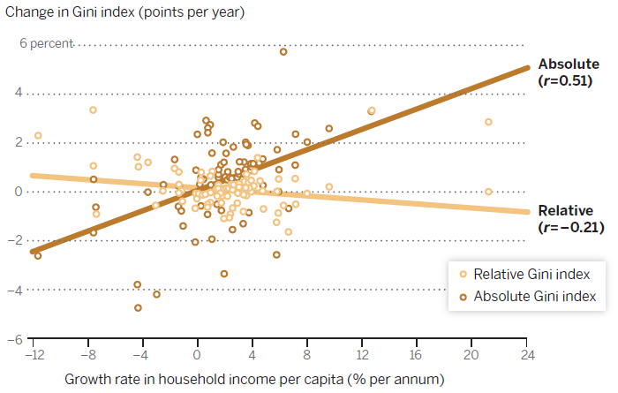
تصویر5: تغییرات سالانه شاخص جینی
بهتر است اینگونه بیان شود که مجادلههای گذشته و جاری توزیع منافع رشد، در جهان در حال توسعه، به میزان زیادی در تفاوت مفهومی نابرابری نهفته است. برخلاف کسانی که نابرابری را امری نسبی می دانند، آن دسته از افرادی که بر مطلق بودن نابرابری اعتقاد دارند، انتظار مشاهده یک رابطه متقابل میان کاهش نابرابری و کاهش فقر را دارند. این مسئله به این معنی نیست که هر سیاستی که برای یکی خوب است ضرورتاً برای دیگری بد بوده و داشتن هر دو با هم غیرممکن است. همبستگی موجود تنها و تنها یک همبستگی است. به هر صورت، این به ما کمک می کند تا بفهمیم چرا برخی اصلاحات سیاسی ارتقای رشد و یا کاهش فقر در بحرانهای جدی می تواند مطلوب باشد و یا از سوی برخی افراد که در مورد گسترش شکاف میان استانداردهای زندگی فقرا و ثروتمندان نگرانند منع گردد. همینطور چگونگی فائق آمدن سیاستگذاران بر این انتقاد به میزان زیادی به بهبود وضعیت فقر در جامعه بستگی دارد.

Martin Ravallion
کارشناس دفتر کشاورزی و آب اتاق ایران
John Rawls
Gini
Mean-log deviation
Korniek et al.
Amiel and Cowell
Harrison and Seidle
Georgetown
Scale Invariance Axiom
Translation Invariance Axiom
. اصل تغییرناپذیری مقیاس و تغییرناپذیری انتقال از اصول تقارن شاخص فقر می باشند. اصل تغییرناپذیری مقیاس بر این دلات دارد که شاخص فقر تغییرناپذیر است چنانچه درآمد تک تک فقرا و خطر فقر با یک عامل مشابه درجه بندی شوند. شاخص فقری که این اصل را نشان می دهد شاخص فقر نسبی است. اصل تغییرناپذیری انتقال نیز اشاره به این دارد که شاخص فقر تغییرناپذیر است زمانیکه درآمد تک تک فقرا و خط فقر هر دو به اندازه یک مقدار مطلق مشابه افزایش یا کاهش یابند. شاخص فقری که این اصل را تبیین می کند شاخص فقر مطلق می باشد.

